积极备耕冬播 稳健喜获春收——股指期货2012年简要回顾与2013年技术展望

——股指期货2012年简要回顾与2013年技术展望

报告日期：2018年1月30日
2月现货较弱，期货或仍在10000之下整理
投资指南

塑料1805日线图 2018-1-30
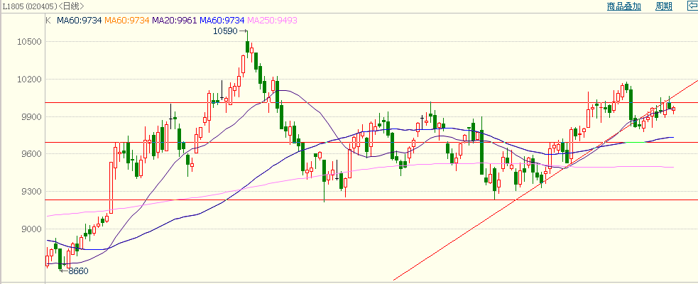

华龙期货研发中心
期货研究员：宋鹏
执业证书编号：F0295717
电 话：0931-8894545

内容提要：
目前宏观面对塑料无明显支撑。
基本面看目前塑料供给充裕，但需求也良好，库存仍保持下降，并且废料被替代的新增需求是塑料的中期利好。
年前基本面平稳或已成定局，库存低位始终对现货及期货构成较为有利支撑，但2月塑料供需较弱，现货价或也稳中偏弱，期货在此期间或不会突破10000一线，待年后春季地膜需求旺季启动，塑料重回强势的概率更大。中期来看回落企稳后做多是较为合适的策略。

- 行情回顾
上周塑料1505在8500一线高位震荡，收于8360，全周上涨20点，涨幅0.24%。

- 宏观面分析
2017年12月份，社会消费品零售总额34734亿元，同比名义增长9.4%，但增速回落0.8个百分点，回落幅度较大。塑料下游需求主要为包装膜，农用膜，多属于居民消费，目前社会消费品零售总额下降，对塑料需求预期有所转弱。12月份，全国工业生产者出厂价格同比上涨4.9%，环比上涨0.8%，同比增速回落0.9个百分点。显示包括塑料在内的工业品现货价出现持续的回落，现货价下跌，对期货也形成压力。
目前宏观面有所弱化，对塑料支撑减弱。
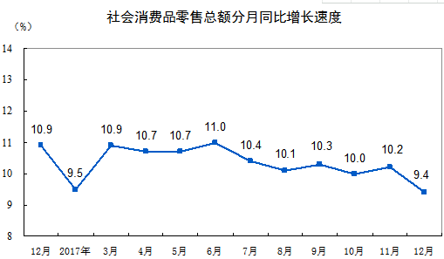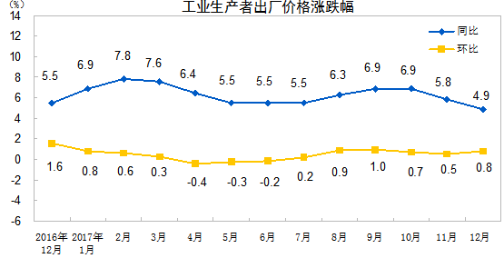
（数据来源：国家统计局）
二，塑料基本面分析：
- 原油仍然强势
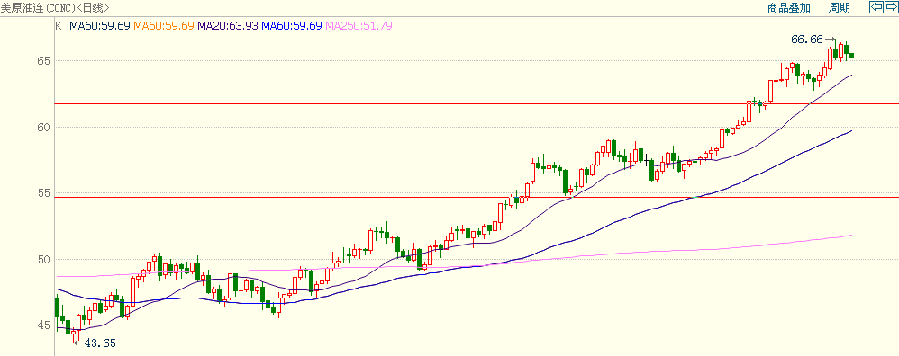
目前原油表现依旧较强，来自美国方面的原因库存数据呈现明显利好，目前美原油库存已经大幅下降，已从2017年3月末的5.355亿桶降至2018年1月19号的4.115亿桶，在近10个月的时间里，美原油库存下降23%。但与此同时，美国原油产量也创新高，截止1月19号的一周，美国原油产量达到987.8万桶/日，目前看正在向1000万桶/日的目标迈进。从美国方面来看，库存大幅下降对原油明显利好，其影响应已超越美国产量上升的利空。短期原油基本面仍呈现偏好的状态。仍支撑原油偏强运行。
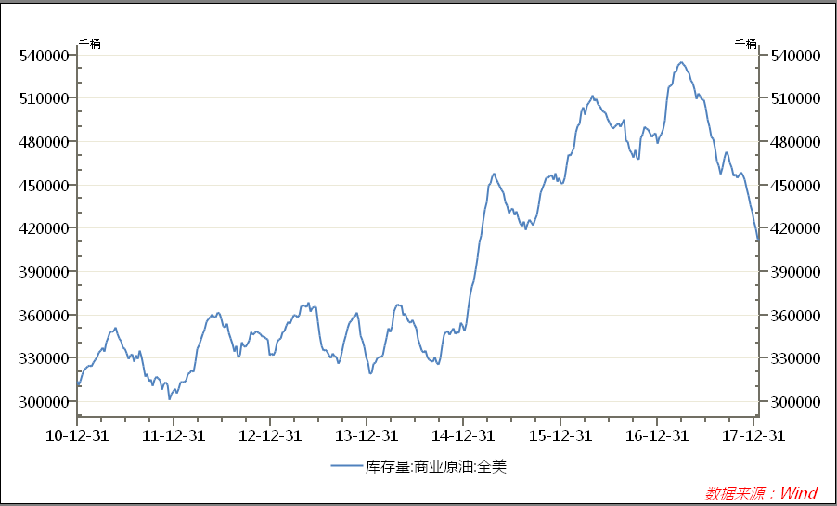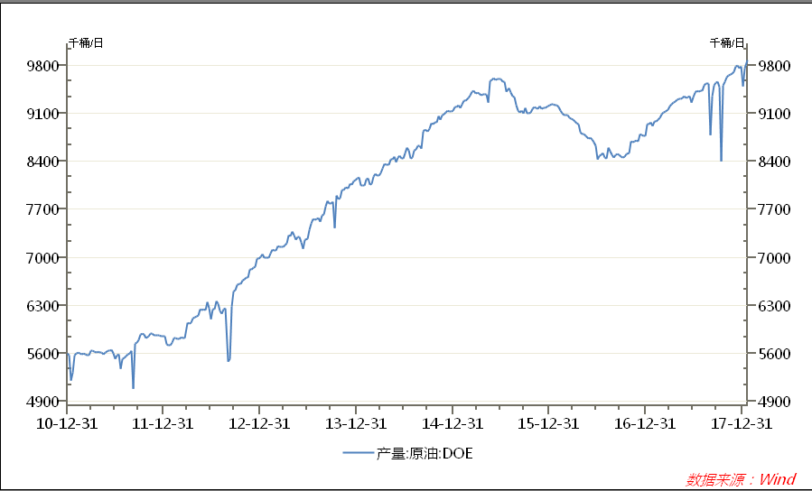
2、石化装置检修较少
目前石化检修的转置多为非线性装置，包括独山子石化30万吨HDPE，中韩石化30万吨HDPE，上海石化25万吨HDPE，以及扬子巴斯夫20万吨LDPE。线性供给总体充裕。
- “禁塑令”仍是中期利好
废料被新料替代的新增需求是塑料中期利好。
4、现货价有所上涨
目前华北现货价重新回到9800一线，现货价总体稳中偏强，表现较为谨慎，因为2月石化仍维持正常生产，而下游将在春节期间放假，2月石化库存累计概率较大，即2月为塑料弱势月份，因此现货价表现较为谨慎，待年后春季地膜需求旺季来临后，塑料有望受此提振，挑战10000一线。
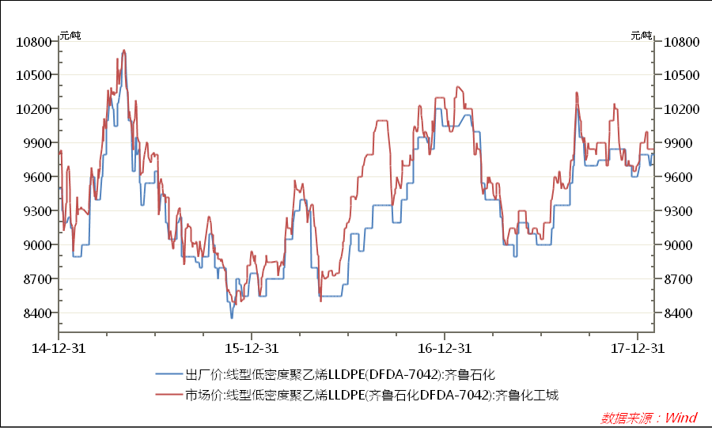

从基本面来看，目前塑料供给仍较为充裕，但需求也良好，塑料库存始终处于低位，塑料总体表现总体仍偏强。
三，技术面分析：
以下是截至2018-1-30号塑料指数周线图：
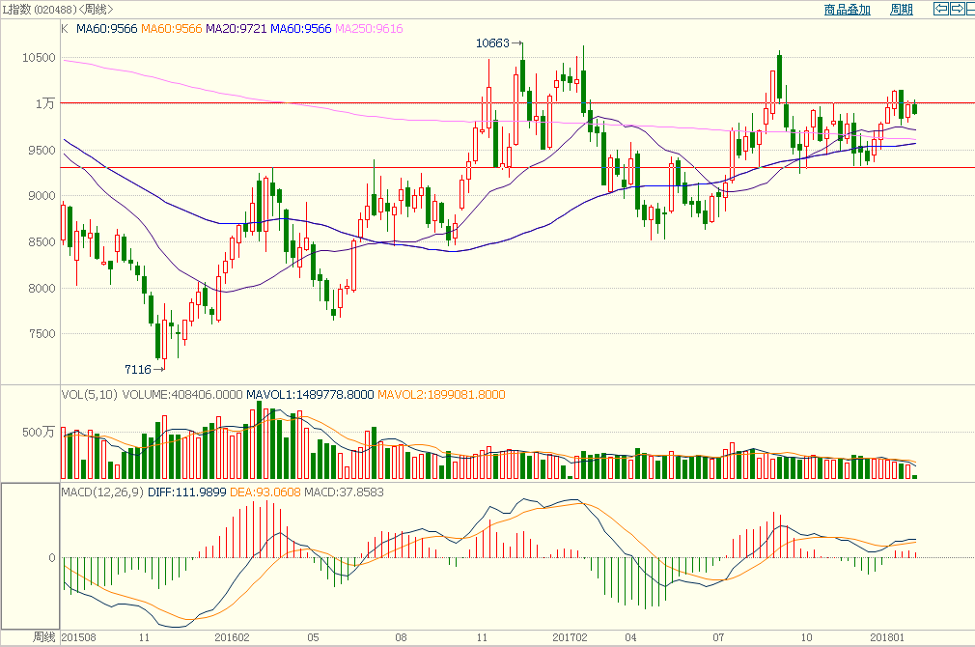
塑料指数周线图上仍呈现区间震荡态势，主要震荡区间在9300—10000之间。目前MACD红柱弱势，双线走平，成交量偏低，显示10000下方整理或继续。

四．行情展望
年前基本面平稳或已成定局，库存低位始终对现货及期货构成较为有利支撑，但2月塑料供需较弱，现货价或也稳中偏弱，期货在此期间或不会突破10000一线，待年后春季地膜需求旺季启动，塑料重回强势的概率更大。中期来看回落企稳后做多是较为合适的策略。

